В пресс-центре «Московский комсомолец» обсудили безопасность на льду
17.12.2024
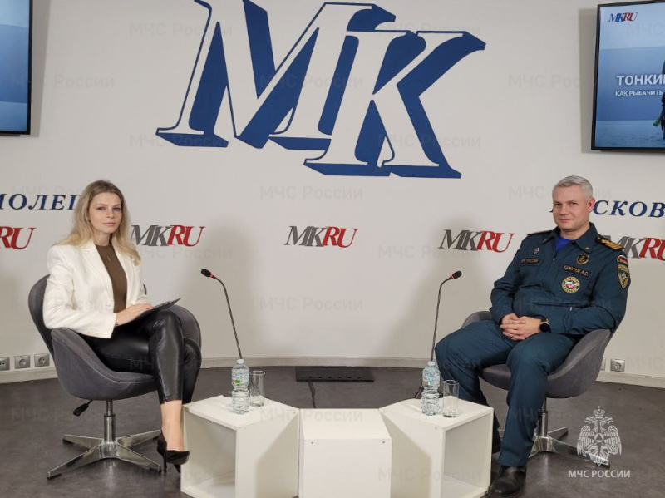
17.12.2024.
Сегодня в пресс-центре газеты «Московский комсомолец» состоялась пресс-конференция, посвящённая безопасному поведению на льду в зимний период.
Участие в пресс-конференции принял старший государственный инспектор Центра ГИМС Главного управления МЧС России по г. Москве Александр Кажуров.
В своем выступлении Александр Сергеевич рассказал о безопасном поведении на льду, а также напомнил алгоритм поведения при провале под лед.
«Мониторинг толщины ледового покрытия столичных водоемов мы осуществляем ежедневно и размещаем всю актуальную информацию на официальном сайте Главного управления МЧС по Москве в разделе оперативная информация», - отметил Александр Кажуров.
Кроме того, спикер отметил, что, отправляясь на зимнюю рыбалку необходимо соблюдать ряд правил безопасности. В первую очередь, важно убедиться, что лед достаточно крепкий и на него безопасно выходить. Толщина льда должна быть не менее 10 см, но лучше ориентироваться на толщину в 15 см для безопасного передвижения и рыбной ловли. Категорически запрещено проверять прочность льда ударом ноги.
«Прочность льда можно определить визуально: толстый прочный лёд - синеватого или зеленоватого цвет, а прочность льда белого цвета в 2 раза меньше. Лёд, имеющий оттенки серого, матово-белого или желтого цвета является ненадежным. Под такой лёд можно провалиться без предупреждающего потрескивания», - подчеркнул инспектор Центра ГИМС.
В завершение своего выступления, Александр Кажуров призвал граждан соблюдать правила поведения на водных объектах в зимний период.

Адрес страницы: http://sao.mos.ru/officially/district/moe-cao-reports/detail/12725194.html
Префектура Северного административного округа города Москвы

